LAJILIITON 3-TASON KOULUTUS

Lajiliiton kolmostason koulutus on pidempi koulutusprosessi, jossa erityisesti lajiosaamisessa päästään hyvin syvälle. Kolmostason koulutuksen edellytyksenä on, että aiemmat lainliiton koulutustasot on suoritettu tai vastaava osaaminen on todennettu.
Kolmostasolla tavoitteena on, että valmentaja osaa tukea urheilijan kokonaisvaltaista kehittymistä koko urheilijan uran ajan.

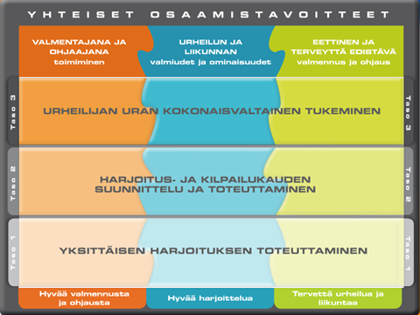

VOK- perusteet koostuvat kolmesta isosta kokonaisuudesta: Valmentajana ja ohjaajana toimiminen, urheilun ja liikunnan valmiudet ja ominaisuudet sekä eettinen ja terveyttä edistävä valmennus ja ohjaus. Näiden sisällä kolmostason tavoitteet ovat: valmentaminen ja ohjaaminen yksilön kasvun tukena, yksilöllinen harjoittelu sekä urheilijan terveys ja hyvinvointi menestyksen taustalla.

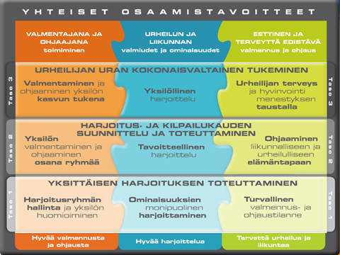

VOK-perusteet on muokattu Suomalaisen Valmennusosaamisen mallin mukaisiksi ja viimeisimmät VOK-perusteet löytyvät Valmennusosaamisen käsikirjasta 2016: 30453003 Suomen_Olympiakomitea-_Valmentajakoulutuksen_laatukasikirja_2016.pdf (storage.googleapis.com)

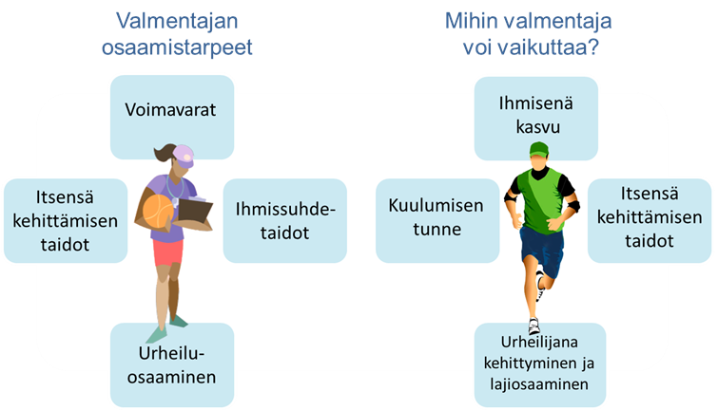

Valmentajan polku

VOK 3-tason edellytyksenä on VOK 1- ja 2-tasojen suorittaminen tai vastaava osaaminen. Kolmostason koulutuksesta voi jatkaa Valmentajan ammattitutkintoon tai erikoisammattitutkintoon. Useimmissa lajeissa VOK 3- tason koulutus on lajiosaamisen korkein koulutus. Siten ne sisällöt ovat oppimisen arvoisia myös korkea-asteen valmentajaopinnot suorittavalle. Monissa lajeissa 3-taso on yhdistetty Liikunnan ja valmennuksen ammattitutkinnon valmennuksen osaamisalaan.

